Obec Lány

Obecně závazná vyhláška obce Lány č. 7/2025

o veřejném pořádku, užívání veřejného prostranství a čistotě v obci
Zastupitelstvo obce Lány schválilo na svém zasedání dne 19.5.2025 usnesením č. 4/2025/15 souladu s ust. § 10, § 35 a § 84 odst. 2) písm. h) zákona č. 128/2000 Sb., o obcích, ve znění pozdějších předpisů tuto obecně závaznou vyhlášku o veřejném pořádku, opatření k jeho zabezpečení a čistotě v obci (dále jen „vyhláška“):

Část I.

Základní ustanovení
- Tato vyhláška upravuje práva a povinnosti všech fyzických osob, které se trvale nebo dočasně zdržují na území obce Lány nebo vlastní či užívají na území obce nemovitost, dále podnikatelů a právnických osob, jež zde trvale nebo dočasně vyvíjejí svou činnost, která zasahuje nebo by mohla zasáhnout do veřejného pořádku a čistoty obce Lány.
- V souladu se všeobecným zájmem na udržení a ochranu veřejného pořádku v obci se stanovují touto vyhláškou opatření, jejichž účelem je zajištění zdraví a bezpečnosti osob, majetku a veřejného pořádku v obci.
- Veřejným pořádkem se rozumí stav, kdy je zaručeno klidné a pokojné soužití všech osob v daném místě a čase při respektování subjektivních práv a zachování možnosti jejich realizace, zejména nedotknutelnost a soukromí osob, ochrana majetku, zdraví a právo na příznivé životní prostředí. K nastolení a zajištění veřejného pořádku dochází dodržováním pravidel chování na veřejnosti, jejichž soubor tvoří jednak pravidla obsažená v právních normách, jednak pravidla chování, která nejsou právně vyjádřena, ale jejich zachovávání je dle obecného názoru a přesvědčení nezbytnou podmínkou soužití ve veřejném zájmu.
- Veřejným prostranstvím jsou všechna náměstí, ulice, tržiště, chodníky, veřejná zeleň, parky a další prostory přístupné každému bez omezení, tedy sloužící obecnému užívání, a to bez ohledu na vlastnictví k tomuto prostoru.
- Veřejným zařízením jsou zařízení, která jsou ve vlastnictví obce, nebo je obec spravuje a slouží k uspokojování potřeb veřejnosti (např. autobusové zastávky, sportoviště, parkoviště, dětská hřiště, dopravní značky, lavičky, odpadkové koše, květináče, sloupy a další části veřejného osvětlení, informační nástěnky a jiná zařízení, která jsou ve vlastnictví obce a slouží k uspokojování potřeb všech obyvatel obce i dalších osob, které se na území obce zdržují).
- Veřejnou zelení se rozumí veřejně přístupná zeleň, zejména parky a sady, stromořadí, trávníky, záhony, okrasné zahrady, zeleň na náměstí či ulicích, včetně zeleně v přenosných nádobách, jakož i jednotlivé stromy, keře, květiny a jiné rostliny rostoucích na veřejných prostranstvích.
- Každý je oprávněn užívat veřejné prostranství obvyklým způsobem dle jeho povahy a k účelu, ke kterému je určeno.
- Každý je povinen udržovat na území obce čistotu a pořádek.
- Čistotou se obecně rozumí stav, kdy je povrch veřejného prostranství zbaven smetků, odpadků a ostatních nečistot tak, aby byl zajištěn pořádek a dobrý vzhled veřejného prostranství.
- Touto obecně závaznou vyhláškou se stanovují pravidla pro pohyb psů na veřejném prostranství.
- Touto obecně závaznou vyhláškou se reguluje požívání alkoholických nápojů na vymezených veřejných prostranstvích.
- Touto obecně závaznou vyhláškou se stanovuje regulace činností, které by mohly v nevhodnou denní dobu svou hlučností narušit veřejný pořádek.
- Územím obce se rozumí katastrální území.

Část II.

Čistota veřejného prostranství
- Každý je povinen udržovat pořádek a čistotu na veřejném prostranství
- Za znečišťování a poškozování veřejného prostranství a narušování životního prostředí se považuje zejména:
- ponechávání a odhazování jakýchkoliv předmětů mimo místa k tomu určená,
- přeplňování nádob na odpad a jeho svévolné vysypávání nebo převracení nádob na odpad,
- vylepování i jiné upevňování a rozptylování plakátů, letáků a jiných oznámení mimo místa k tomu účelu určená,
- znečišťování veřejného prostranství psími výkaly.
- Při znečištění veřejného prostranství má povinnost neprodleně odstranit znečištění jeho původce.
- V případě znečištění veřejného prostranství psími výkaly má povinnost neprodleně odstranit znečištění osoba, která v té době zvíře doprovází.

Část III.

Ochrana veřejně prospěšných zařízení
V zájmu ochrany veřejně prospěšných zařízení je zakázáno ničit a poškozovat zejména:
- Stožáry veřejného osvětlení, osvětlovací tělesa
- Informační tabule, dopravní značení, plakátovací a vývěsní plochy
- Zastávky, čekárny
- Lavičky, zařízení dětských hřišť, nádoby určené k odběru odpadků

Část IV.

Čistota a údržba zeleně a jejich ochrana
- Každý je povinen chránit veřejnou zeleň tak, aby nezpůsobil znečištění, poškození nebo ničení veřejné zeleně
- Ve veřejné zeleni je zejména zakázáno:
- Trhat květiny a plody okrasných dřevin a stromů, jakýmkoliv způsobem poškozovat dřeviny a stromy (např. ořezáváním, lámáním, apod.)
- Znečišťovat a poškozovat travnaté plochy
- Vyšlapávat stezky ve veřejné zeleni
- Vjíždět s motorovými a nemotorovými vozidly na plochy zeleně, na zeleni vozidly parkovat nebo je odstavovat s výjimkou vozidel zajišťujících údržbu

Část V.

Regulace hlučných činností
- Předmětem úpravy je regulace činností, které by mohly svou hlučností narušit v nevhodnou
denní dobu veřejný pořádek nebo být v rozporu s dobrými mravy v obci.
- Každý je povinen zdržet se v sobotu do 08,00 hodin a od 18,00 hodin, v neděli a státem
uznaných dnech pracovního klidu v době do 08,00 hodin a od 14,00 hodin veškerých prací
spojených s užíváním zařízení a přístrojů způsobujících hluk, např. sekaček na trávu, cirkulárek, motorových pil, křovinořezů, apod.

Část VI.

Zákaz konzumace alkoholických nápojů
- Zakazuje se konzumace alkoholických nápojů na vymezených plochách veřejného prostranství obce. Vymezené plochy se zákazem požívání alkoholických nápojů na veřejném prostranství jsou uvedeny v příloze č. 2 a č. 3 (grafické znázornění), které jsou nedílnou součástí této vyhlášky.
- Zákaz konzumace alkoholických nápojů na veřejném prostranství se nevztahuje na dny 31.12. a 1.1. příslušného kalendářního roku.
- Zákaz konzumace alkoholických nápojů se nevztahuje na restaurační zahrádky a předzahrádky, které jsou součástí restauračních zařízení.
- Zákaz se nevztahuje na konzumaci alkoholických nápojů na veřejném prostranství při konání kulturních a jiných společenských akcí ohlášených obci Lány.

Část VII.

Pravidla pro pohyb psů na veřejném prostranství
- Stanovují se následující pravidla pro pohyb psů na veřejném prostranství v obci:
- při pohybu psů na veřejném prostranství v zastavěné části obce je osoba doprovázející psa povinna vést psa na vodítku.
- zakazuje se vstupovat se psy na dětská hřiště a sportoviště

Část VIII.

Společná a závěrečná ustanovení
- Porušení povinností stanovených touto obecně závaznou vyhláškou bude posuzováno jako přestupek, nepůjde-li o jednání naplňující znaky přestupku podle zvláštních předpisů, jiného správního deliktu nebo trestného činu.
- Jednotlivá ustanovení této vyhlášky nenahrazují povinnosti fyzických a právnických osob stanovené zvláštními právními předpisy.
- Touto obecně závaznou vyhláškou se ruší obecně závazná vyhláška o veřejném pořádku v obci Lány č. 1/20217 ze dne 24.4.2017.
- Tato obecně závazná vyhláška nabývá účinnosti patnáctým dnem po dni vyhlášení.

…………………………………………. ………………………………………….
JUDr. Ernest Kosár, v.r. Ing. Ivana Píšová, v.r.
starosta obce místostarostka obce

Přílohy:
č. 1 - mapa obce s hranicí vyznačující zastavěné části obce
č. 2 - vymezení ploch veřejných prostranství se zákazem konzumace alkoholických nápojů
č. 3 - grafické znázornění ploch veřejných prostranství se zákazem konzumace alkoholických nápojů

Příloha č.1 k OZV č. 7/2025 - mapa obce s hranicí vyznačující zastavěné části obce

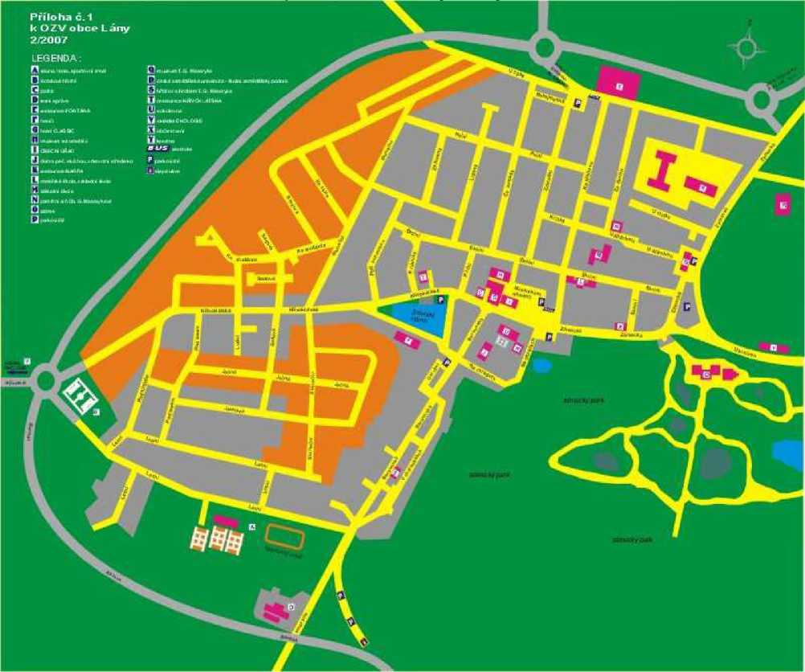

Příloha č.2 k OZV č. 7/2025

Vymezení ploch veřejných prostranství v obci Lány se zákazem konzumace alkoholických nápojů:

- Masarykovo náměstí
- Zámecká ulice
- Školní ulice – část mezi ulicí Ke Hřbitovu a Zámeckou
- Ulice U Špýcharu
- Berounská ulice
- Parčík se sochami sv.Jana Nepomuckého a sv. Antonína Paduánského
- Dětská hřiště v Lánech a ve Vašírově, adopark v Lánech
- Vašírov u kapličky
- Vašírov „Na Ohrádce“
- Autobusové zastávky a čekárny na území obce
- Ulice U kasáren
- Lesní areál v ulici Lesní

Příloha č.3 k OZV č. 7/2025 - grafické znázornění ploch veřejných prostranství se zákazem konzumace alkoholických nápojů



